布局基本确定后，应用PCB设计工具的统计功能，报告网络数量，网络密度，平均管

脚密度等基本参数，以便确定所需要的信号布线层数。

信号层数的确定可参考以下经验数据

|  |  |  |
| --- | --- | --- |
| Pin密度 | 信号层数 | 板层数 |
| 1.0以上 | 2 | 2 |
| 0.6-1.0 | 2 | 4 |
| 0.4-0.6 | 4 | 6 |
| 0.3-0.4 | 6 | 8 |
| 0.2-0.3 | 8 | 12 |
| <0.2 | 10 | >14 |

注：PIN密度的定义为： 板面积（平方英寸）/（板上管脚总数/14）

布线层数的具体确定还要考虑单板的可靠性要求，信号的工作速度，制造成本和交货

期等因素。

线宽和线间距需要考虑的因素：

1. 单板的密度
2. 承载的电流大小，不同厚度和宽度的铜箔可以承载的电流大小是不同的——参考《华为PCB设计指南》

线间距还应考虑其介电强度，通过输入高压测量最小空气间隙和爬电高度

国内的技术限制：极限最小线宽为4mil，最小间距为6mil

通孔的设置：

通孔的直径取决于板厚

板厚：孔径<5:8

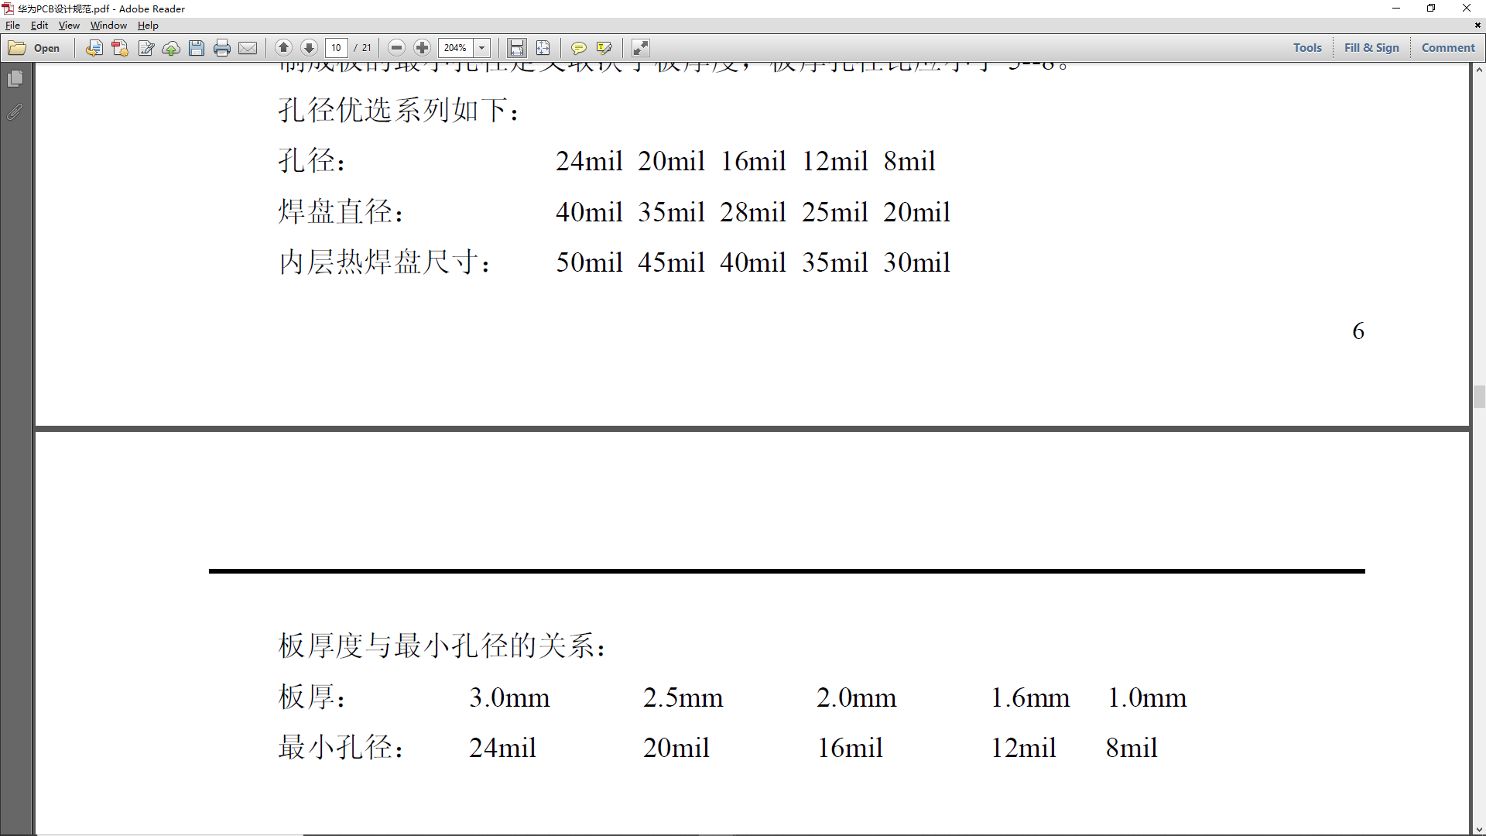

**测试孔**

测试孔是指用于ICT测试目的的过孔，可以兼做导通孔，原则上孔径不限，焊盘直径

应不小于25mil，测试孔之间中心距不小于50mil。

不推荐用元件焊接孔作为测试孔。

布线的优先级：

关键信号线的优先级：电源，模拟小信号，高速信号，时钟信号和同步信号

密度优先原则：从单板连线最密集最复杂的地方开始布线

布线的时候需要遵守的规则：

1. 环路最小规则：信号线与其回路的面积越小，对外的辐射越小，接收外部的干扰也就越少。在双层板中，在为电源留下足够的空间下，把剩下的部分要增加多余的孔，使他们连接起来，使回路最小。
2. 串扰控制：PCB上不同的网络之间因为较长的平行布线引起的相互干扰。
3. 屏蔽保护：对高频的信号用铜轴电缆屏蔽设计。
4. 相邻信号层之间的走线也要正交
5. 走线不许浮空
6. 阻抗匹配：同一网络的宽度要一致
7. 走线终结网络规则：
8. 走线闭环检查规则：防止同一信号线在不同层形成自环（通过通孔到其它层的信号线）
9. 走线分支长度控制规则：走线从管脚出来的长度对应的延时时间要小于信号上升时间的1/20
10. 走线的谐振规则：在高频信号中，布线的长度不得等于波长的整数倍，以免产生谐振
11. 走线长度控制规则：在设计中信号线的长度要尽可能的短
12. 倒角规则：PCB设计中要避免产生直角或者锐角
13. 器件去耦规则：在电源管脚上增加去耦电容，滤除干扰信号。双层板中还要考虑器件产生的电源噪声对下游器件的影响——采用总线设计比较好，还要考虑传输距离过长造成电压跌落。必要时增加电源滤波环路。
14. 器件布局分区、分层规则：防止不同频率的模块之间的干扰
15. 孤立铜区控制规则：将孤立铜区与其他部分相连，一般是与地相连。
16. 电源与地线层的完整性规则：导通孔密集的区域，避免孔与孔相互连接，形成对平面层的分割。
17. 重叠电源与底线层规则：不同电源层避免重叠，尤其压差很大，比如5V与-12V
18. 3W规则：线间距规则，线与线的中心距应不小于三倍线宽
19. 20H规则：防止电源层和地层在板子的边缘向外辐射电磁干扰。要把电源层内缩。若以电源层和接地层的介质厚度为单位H，内缩20H即可将70%的电场限制在接地层边缘内。
20. 五五规则：时钟频率达到5MHz，或者脉冲上升时间小于5ns，则PCB板须采用多层板。